Легкие человека – строение и функции. Интересные факты о легких

Каждый человек из школьного курса биологии знает, для чего нужны легкие и где они находятся. В легких происходит газообмен, благодаря которому наш организм насыщается кислородом и выводит “отработанный” углекислый газ. Все верно. Но у легких есть задачи, не связанные с газообменом. В этой статье мы разберем строение и функции легких, проследим путь воздуха от момента вдоха до альвеол. А также узнаем интересные факты о легких, о которых нам не рассказывали умные книжки.

Мы не будем разбирать строение и функции легких так, как это преподносят нам учебники. Это чересчур скучно и не всем понятно. Остановимся лишь на важных моментах.

Строение легких человека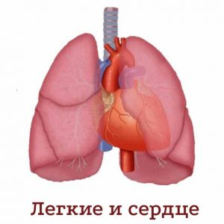
Несмотря на то, что легкие – парный орган, они все же не симметричны. Правое легкое шире и немного короче левого. Это вполне закономерно, если вспомнить, что в левой и частично в центральной части грудной полости располагается сердце. На левом легком есть специальная выемка для сердца, где оно чувствует себя довольно уютно. С точки зрения физиологии, это очень важно. Левое легкое служит защитой для сердца, своего рода амортизационной подушкой, которая защищает его от механических повреждений.

Кстати, само название “легкие” дано этому парному органу неспроста. За счет того, что они насыщенны воздухом, легкие не тонут в воде. Именно поэтому, начинающим пловцам рекомендуют дышать глубже. Таким образом немного уменьшается удельный вес тела, и верхняя его часть становится легче воды. Конечно, этот навык требует определенной отработки.
Итак, правое легкое немного больше левого. Это объясняет определенные особенности их строения. В правом легком выделяют три доли, а в левом только две. Доли делятся на сегменты, а они — на дольки.
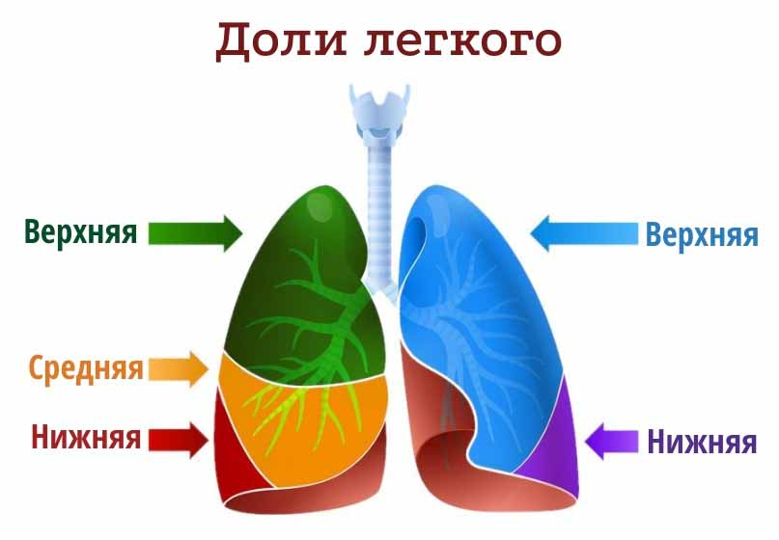
Легкое по форме напоминает конус – у него есть верхушка и основание, а также три поверхности. Подробное строение легкого можно изучить в анатомическом атласе, если это вам будет необходимо. Нам же намного важнее понять, как воздух, который мы вдыхаем попадает в легкие, и что с ним происходит дальше.
Как происходит процесс дыхания
Сам процесс дыхания – достаточно интересный с точки зрения физиологии. Обратите внимание, что мы дышим сами того, не замечая и не контролируя. Сколько воздуха нам необходимо – решает головной мозг. Очевидно, что потребность в кислороде в состоянии покоя и при физической нагрузке несколько отличается. Мы чаще дышим при стрессе или высоко в горах, где парциальное давление кислорода ниже, чем на равнинной местности. Если бы нас попросили самостоятельно рассчитать частоту и глубину дыхания, в зависимости от потребностей организма, мы вряд ли справились бы с этой задачей.
Вместе с тем, человек может контролировать свое дыхание. Существуют специальные техники, которые позволяют снять стресс, убрать лишние эмоции и даже уменьшить боль. Рекомендации восточных практик – вдыхать обычно, а выдыхать длинно, имеют под собой научную основу. Частое поверхностное дыхание приводит в возбуждение нервную систему, а ровное медленное дыхание, ее, наоборот, успокаивает.
Дыхание – единственная автономная система организма, которую мы можем контролировать.
Вдох осуществляется за счет дыхательных мышц и диафрагмы. При этом увеличивается объем грудной клетки. Под действием силы натяжения легкие расправляются и в них формируется отрицательное давление воздуха. Стоит отметить, что в легких всегда присутствует около 150 мл воздуха. Это необходимо для того, чтобы поддержать их объем и обеспечить нормальные физиологические процессы.

Как происходит газообмен в легких
Итак, мы вдохнули, и воздух через носоглотку попадает в трахею, затем бронхи. Легкие – парный орган, соответственно и бронхи тоже. Если говорить простым языком, то бронхи – это полые трубочки, по которым проходит воздух. Правый и левый бронх заходит в правое и левое легкое, соответственно. Это место в медицине называется корнем легкого. Дальше бронхи наподобие дерева распадаются на более мелкие ветви – долевые бронхи, затем еще делятся – на сегментарные бронхи, которые в свою очередь переходят в дольковые бронхи. В каждом легком таких “веточек” от 800 до 1000. Дольковые бронхи распадаются на более мелкие трубочки – бронхиолы, диаметр которых меньше миллиметра. В конце каждой бронхиолы находятся так называемые альвеолы. Это пузырьки с воздухом, оболочкой которых является тончайшая мембрана.
Строение легких напоминает перевернутое дерево:
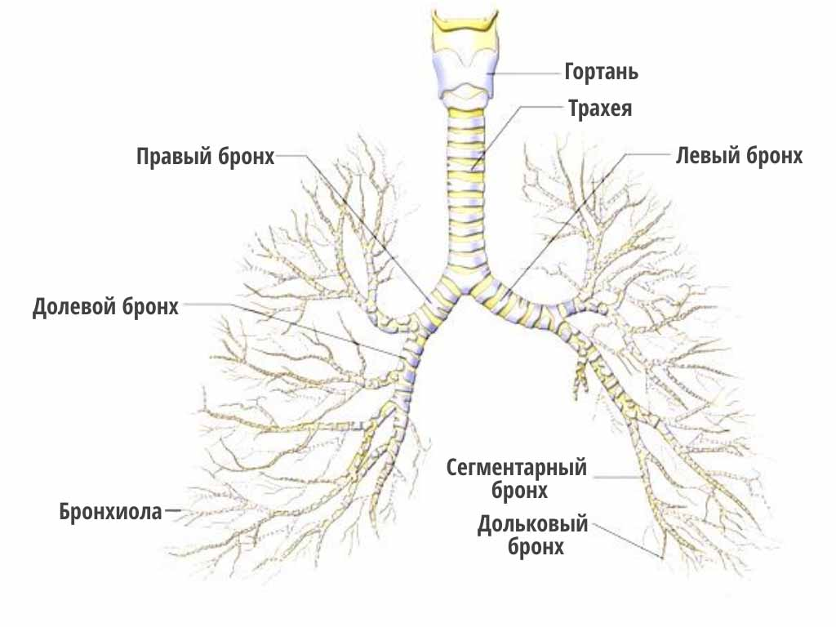
Наверное, вы уже догадались, что в альвеолах и происходит газообмен. Легкие пронизаны мельчайшими кровеносными сосудами – капиллярами. Такая сетка необходима для процессов передачи кислорода, углекислого газа и других газообразных веществ. Они могут проходить через мембрану альвеол и капилляров. Здесь в силу вступает физика. Кислород проходит за счет разницы парциального давления в крови и во вдыхаемом воздухе. То есть бедная кислородом кровь буквально тянет его к себе. Попав в кровь, кислород тут же захватывается гемоглобином эритроцитов и разносится по организму. Таким же образом кровь покидают летучие вещества, в том числе и углекислый газ.
Это, конечно, довольно примитивная схема представления газообмена в легких, но в целом она соответствует происходящим процессам.
За счет большого количества альвеол в легких обеспечивается большая площадь поверхности для полноценного взаимодействия крови и воздуха.
Сложно представить, что если разложить все альвеолы на плоской поверхности, то общая площадь их мембран соизмерима с площадью теннисного корта.

Примерный состав воздуха, которым мы дышим:
Кислород – 20-21%, углекислый газ — 0,03%, азот -79-80%
Примерный состав выдыхаемого воздуха:
Кислород 16,3%, углекислый газ 4%, азот – около 80%
То есть получается, что и в выдыхаемом воздухе есть кислород, то есть этот воздух не совсем “неживой”. Многие считают, что причина ощущения духоты в непроветриваемых помещениях с большим скоплением людей связана с избытком углекислого газа и недостатком кислорода. Это не совсем так. В душных помещениях как правило тепло и влажно, ведь с дыханием организм покидает небольшое количество воды. Вот так и получается, что, если мы большим и дружным коллективом долго находимся в закрытом помещении, воздух становится более влажным. Субъективно это воспринимается как дефицит кислорода.

Сурфактант легких
Сурфактант легких – это жидкость, которая тонким слоем покрывает альвеолы изнутри. Главная функция сурфактанта – не допустить слипание альвеол на выдохе. Для того, чтоб понять, как работает этот механизм, нужно представить себе воздушный шарик, который мы надули, а потом выпустили из него воздух. Если изнутри нет никакой защитной оболочки, шарик слипнется и надуть его повторно будет проблематично.
Сурфактант состоит из белков, липидов и углеводов и синтезируется клетками альвеол.
Легкие закладываются и начинают развиваться примерно с 3 недели внутриутробного развития. Так как этот орган плоду пока не нужен, сурфактант начинает вырабатываться в конце третьего триместра беременности. При рождении ребенок испытывает нехватку кислорода и рефлекторно вдыхает. Первый крик новорожденного – ни что иное, как первый выдох. Это говорит о том, что все в порядке – легкие расправились и ребенок начал активно дышать.
У недоношенных детей легочная ткань незрелая, сурфактанта недостаточно или вообще нет. Поэтому им проводят искусственную вентиляцию легких, а при выраженной дыхательной недостаточности вводят сурфактант. Этот препарат содержит высокоочищенный сурфактант животных.
Еще одна важная функция сурфактанта – защита от инфекции, которую мы вдыхаем вместе с воздухом.

Функции легких, не связанные с газообменом
Если с газообменом все относительно понятно, то о других функциях легких многие даже не догадываются. Давайте их разберем:
1. Защитная функция легких заключается в уничтожении инфекции, а также удалении пыли и других инородных веществ. Кроме сурфактанта, который обеспечивает механическую защиту, в тканях легких содержится много иммунных клеток, которые распознают и уничтожают инфекцию. Ее фрагменты вместе с отработавшими клетками иммунитета, пылью и другими чужеродными частичками покидают организм с выдыхаемым воздухом и слизью. Кстати, кашель – это защитный рефлекс, который говорит о том, что время вывести лишнее вместе со слизью.
2. Депо крови. В капиллярах легких запасается около 450 мл крови, которая может быть использована при кровопотере.
3. Фильтрация крови. В легких фильтруются и расплавляются мелкие тромбы.
4. Участие в обмене веществ. В легких происходит синтез белка. При этом азот, который необходим для такого синтеза, частично отбирается из вдыхаемого воздуха. Как говорится, “не хлебом единым”.
Еще один важный процесс, который происходит в легких – активация ангиотензина II. Это вещество является мощным сосудосуживающим агентом – принимает непосредственное участие в регуляции артериального давления.
Также в легких инактивируется серотонин и запасаются гистамин, брадикинин и другие биологически активные вещества.
5. Поддержание баланса воды в организме. В процессе дыхания происходит испарение воды.
6.Терморегуляция. Легкие обладают способностью к теплопродукции. Они согревают не только вдыхаемый воздух, но и весь организм в целом.
7. Выделение летучих веществ, которые находятся во вдыхаемом воздухе, либо синтезируются в организме. К ним относятся углекислый газ, метан, ацетон и другие вредные вещества, которые отравляют наш организм.

Профилактика болезней легких
И напоследок, немного поговорим о профилактике болезней легких. Большинство из нас живут в промышленных городах, где воздух, который по определению должен быть прозрачным, можно увидеть. И, судя по всему, не за горами время, когда мы сможем его и пощупать – настолько высок процент взвеси из промышленной и строительной пыли.
О вреде курения говорить бесполезно, пусть активисты ЗОЖники простят такую категоричность. Можно бросить курить, было бы желание. А у многих его просто нет. Все, кто хотел, давно перешли на вейп (электронные сигареты). Их относительная безопасность под большим вопросом. Весьма странно, почему люди так быстро “втягиваются” в этот процесс. Трубить тревогу первыми начали производители сигарет, ведь это серьезно ударило по их бизнесу. А вы думали, это они о здоровье поколения так переживают?
Это было небольшое отступление от темы. В конце концов, ваше здоровье – в ваших руках. Давайте лучше поговорим о том, что любят наши легкие, и можно ли их почистить.
Легкие способны к частичному восстановлению. Но если вы десять лет курите по пачке в день, не требуйте от них невозможного. Разрушенные альвеолы не могут регенерировать. Восстанавливается функция бронхов – их реснички начинают выполнять утерянную функцию очищения от слизи и вредных веществ. Субъективно это выражается в уменьшении интенсивности одышки и в улучшении общего самочувствия.
В общем-то легкие, как и многие органы нашего организма являются самовосстанавливающейся системой. Достаточно убрать негативные факторы, и к ним начнет возвращаться здоровье. Уже через 2-3 недели вы почувствуете явные улучшения в вашем организме.
Есть продукты, которые косвенно помогают очистить легкие за счет антиоксидантов, бактерицидных и отхаркивающих веществ в их составе. Это ананасы, яблоки, зеленый чай, чеснок, лук, имбирь, молоко, овес, мед. Есть масса рецептов отваров из еловых шишек, трав и других растительных компонентов.
Для более быстрого очищения легких рекомендуют пить много воды – не менее 2-2,5 л в день. Она разжижает слизь и стимулирует отделение мокроты.
Неплохо работают ингаляции. Можно применять солевые растворы или минеральную воду, а можно добавлять в них эфирные масла – эвкалиптовое, кедровое, масло пихты и можжевельника.
Любители бани тоже будут довольны – эта оздоровительная процедура благотворно влияет на наши легкие. Только не переусердствуйте с температурой – она должна быть не очень высокой для того, чтоб не обжечь слизистую.
Самый эффективный способ оздоровления легких и всей дыхательной системы в целом – это конечно же спорт. Но есть одно условие, которое не всегда возможно реализовать – спортом нужно заниматься на свежем воздухе, то есть подальше от города.
Берегите ваши легкие и будьте здоровы!

Источник: https://medsimple.com.ua/legkie-cheloveka/

